Три ошибки при замене радиаторов отопления, за которые собственник квартиры рискует дорого заплатить

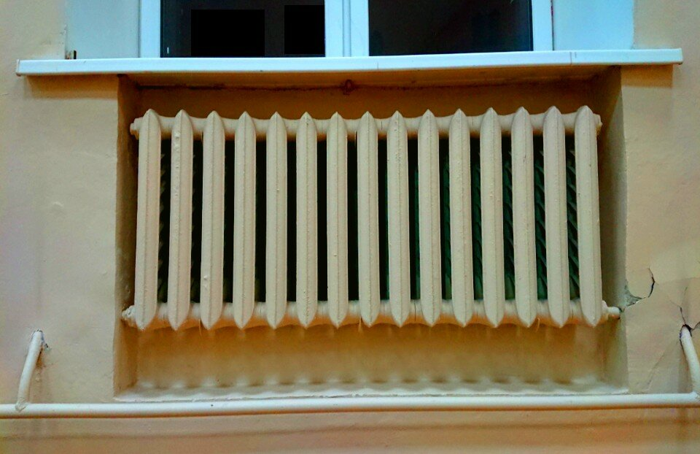
Какие правонарушения может совершить собственник квартиры, приступив к замене радиаторов отопления?
1. Самовольная замена радиаторов без отключающих устройств или установка запорной арматуры
Система отопления многоквартирного дома до первых запорно-регулировочных кранов на внутриквартирной разводке признается общедомовым имуществом — а значит, за ее содержание отвечает управляющая организация.
Таким образом, при отсутствии на радиаторах отключающих устройств, они являются частью общедомового имущества (Письмо Минстроя России №9506-АЧ/04 от 01.04.2016).
Поэтому собственник не может распоряжаться ими по своему усмотрению: прежде чем затевать работы по замене таких радиаторов, он должен уведомить управляющую организацию.
Та вправе направить своего специалиста для обеспечения контроля за ходом выполнения работ (а если радиаторы находятся в аварийном состоянии, управляющая организация обязана за свой счет произвести их замену).
То же самое касается и установки запорно-регулировочных кранов на отопительной системе в квартире: для этого требуется предварительное согласование с управляющей организацией.
Если нет технической возможности установить такие краны, чтобы не нарушались интересы собственников других квартир (из-за перекрытия отопления в одной квартире могут остаться без тепла другие квартиры), собственник может не получить согласия на проведение таких работ.
А если он все же установит краны, управляющая организация может через суд обязать его привести все в исходное состояние. При этом ему придется оплатить ей все судебные издержки.
Если же в результате несогласованной замены общедомовых радиаторов или установки запорной арматуры произойдет авария и затопит нижние квартиры, возмещать убытки придется также собственнику.
2. Замена подводящих к радиатору коммуникаций
Вот уже несколько решений судов подтверждают, что самовольная замена подводящих к радиатору труб является незаконным переустройством инженерных коммуникаций.
А за это грозит штраф (от 2 до 2,5 тысяч рублей — ст. 7.21 КоАП РФ) и судебный иск от управляющей компании.
Так, владелец одной из квартир заменил металлические стояки отопления в своей квартире на полипропиленовые, не согласовав это с управляющей компанией.
Та обратилась в суд с иском об обязании его привести систему отопления в прежнее состояние, восстановив металлическую подводку к радиатору.
Назначенная судом экспертиза подтвердила, что выполненная полипропиленовая разводка не отвечает требованиям безопасности и надежности при эксплуатации системы отопления многоквартирного дома.
А учитывая, что стояки относятся к общедомовому имуществу, за их техническое состояние отвечает управляющая компания — значит, она имеет полное право требовать устранения незаконного переоборудования системы отопления.
В кассационном суде подтвердили правомерность требований управляющей компании и обязали собственника устранить допущенные нарушения (Пятый КСОЮ, дело № 88 – 920/2021).
3. Перенос радиаторов на лоджию или балкон
В подавляющем большинстве случаев такая манипуляция относится к числу запрещенных, т. к. приводит к изменению теплового режима системы отопления дома, приводя к увеличению затрат управляющей организации на содержание общедомового имущества.
Поэтому такое переустройство системы отопления в квартире может производиться только с согласия управляющей организации и при условии, что в соответствующем регионе отсутствует запрет на перенос радиаторов.
В противном случае по решению суда собственнику придется демонтировать радиаторы за свой счет и оплачивать судебные издержки управляющей компании.

